Ejercicio 1:

El código comienza por incio realizando una exploración por los nodos para verificar si son or verifica que los caminos fuesen visitados, de lo contrario al ser and continua.

Además se modificaron las condiciones if y hacer que los or se visitaran y verificaran y los and pasaran, debido a que el camino deseado no era el esperado.

Resultado:



Grafo:

Ejercicio 2:

Utilizando búsqueda de amplitud (bfs) encontramos el camino al nodo final usando AND Y OR.

En donde los and se debe verificar y los or continuar sin restricción hasta el nodo final.

El grafo se modificó para lograr la solución, debido a que el camino no era el esperado.

Resultado:

Grafo:

Ejercicio 3:

Se utiliza un sistema bfs para un grafo, de esta forma lograr seguir de forma lineal y dar con el resultado esperado.

Resultado:

Grafo:

Ejercicio 4:

En este grafo se modifica para llegar al resultado esperado, debido a que el camino no era el esperado.

Se utiliza una forma distinta de validar los nodos visitados con respecto otros grafos.

Resultado:



Grafo:

Ejercicio 5:

En este caso se utiliza un grafo and-or, en el cual se decidió conectar a los nodos solo uno, debido a que no arroja el resultado esperado y en la gran mayoría de casos entrego “None”

Resultado:



Grafo:

Ejercicio 6:

Se utiliza un método de grafo dfs con método and-or, para llegar al resultado esperado.

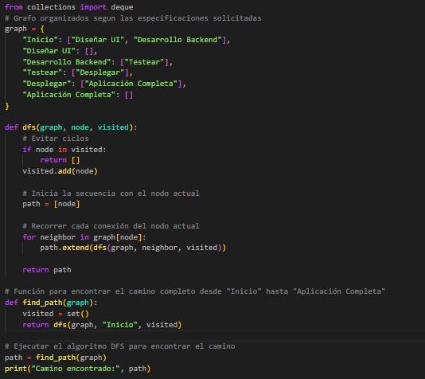

Resultado:



Grafo:

Ejercicio 7:

Grafo con solución bfs para el resultado esperado.

Resultado:

Grafo:

Ejercicio 8:

Resultado:



Grafo:

